1. **REGISTRO DE REVISIÓN Y APROBACIÓN:**

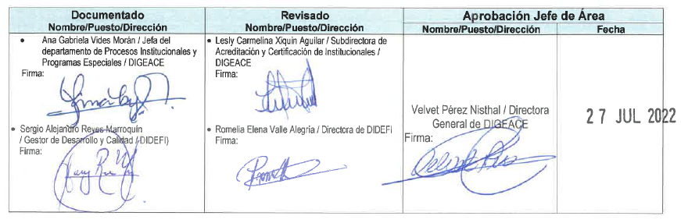

1. **PROPÓSITO Y ALCANCE DEL INSTRUCTIVO**

El presente instructivo tiene por propósito definir las actividades que deberán desarrollarse en las Direcciones Departamentales de Educación, para autorizar el cambio de ciclo nacional a ciclo internacional de centros educativos privados en el Subsistema Escolar, desde la presentación de la solicitud, el ingreso y revisión del expediente, hasta la emisión de resolución correspondiente.

1. **GLOSARIO**

|  |  |
| --- | --- |
| CALENDARIO ESCOLAR: | Para el cumplimiento de las distintas acciones y actividades educativas y administrativas, se establecen los días, semanas y meses en que se desarrollará el ciclo lectivo, autorizado por el Ministerio de Educación, por medio de Acuerdo Ministerial. |
| CICLO INTERNACIONAL: | Calendario escolar de agosto a mayo o septiembre a junio, en el que se lleva a cabo el ciclo lectivo de los centros del Sistema Educativo Nacional. |
| CICLO NACIONAL: | Calendario escolar de enero a octubre en el que se lleva a cabo el ciclo lectivo de los centros del Sistema Educativo Nacional. |
| DICTAMEN TÉCNICO: | Opinión técnica emitida por profesional a cargo, con base en la verificación del cumplimiento de requisitos. |
| GUÍA DEL USUARIO: | Documento que contiene los lineamientos requeridos para la autorización y funcionamiento de centros educativos privados en el Subsistema de Educación Escolar. |
| SISTEMA DE REGISTROS EDUCATIVOS -SIRE-: | Sistema que permite registrar y administrar establecimientos, estudiantes y acreditamiento de los programas, planes y proyectos del Subsistema de Educación Escolar. |
| USUARIO: | Es la persona que solicita el trámite. |

1. **NORMATIVA LEGAL**

Acuerdo Gubernativo número 52-2015 de fecha 4 de febrero de 2015 «Reglamento de autorización y funcionamiento de centros educativos privados».

1. **DESCRIPCIÓN DE ACTIVIDADES Y RESPONSABLES:**

**E.1 Cambio de ciclo nacional a internacional de centros educativos privados en el Subsistema de Educación Escolar.**

**E.1.1 Recepción de expedientes en la Dirección Departamental de Educación correspondiente.**

| **Actividad** | **Responsable** | **Descripción de las Actividades** |
| --- | --- | --- |
| **1.**  **Entregar expediente en la DIDEDUC** | Usuario | Entregar expediente físico en la Subdirección/Departamento Técnico Pedagógico, según los requisitos siguientes:   1. Solicitud dirigida al director Departamental de Educación, con los datos generales del centro educativo privado, así como el cambio de calendario escolar que requiere. 2. Copia simple del documento de identidad del propietario o representante legal. 3. Plan de trabajo sobre cómo llevarán a cabo la transición del ciclo nacional a internacional, para terminar el presente ciclo escolar e iniciar el siguiente, con los estudiantes que tienen inscritos. En este plan debe considerarse, en otros aspectos, el cumplimiento de los 180 días mínimos de clase, así como los períodos de vacaciones tanto para los estudiantes como para los docentes, y los procesos de evaluación extraordinaria que llegaran a presentarse. 4. Informe de cómo realizarán la transición de plan nacional a plan internacional, con relación a las cuotas educativas, para respetar el cobro de estas en 10 cuotas, de los estudiantes que ya están inscritos. 5. Formulario con la información relacionada al recurso humano docente. 6. Instrumento de evaluación del Proyecto Educativo Institucional, PEI, donde consta que el mismo está aprobado. |
| **2.**  **Recibir y registrar expediente** | Asistente Subdirección/ Departamento Técnico Pedagógico  DIDEDUC | Recibir el expediente físico, registrar en el Sistema Interno de Administración de Documentos SIAD, firmar y sellar de recibido la copia del usuario.  Informar por medio de correo electrónico al Subdirector/Jefe Técnico Pedagógico de los expedientes recibidos. |
| **3. Trasladar expediente** | Asistente Subdirección/ Departamento Técnico Pedagógico  DIDEDUC | Trasladar la documentación administrativa, al Coordinador de Acreditamiento y Certificación de la DIDEDUC y solicita dictamen técnico, en un período máximo de 2 días hábiles. |

**E.1.2 Revisión y análisis de expedientes.**

| **Actividad** | **Responsable** | **Descripción de las Actividades** |
| --- | --- | --- |
| **1.**  **Revisar documentos administrativos y emitir dictamen técnico** | Coordinador de Acreditamiento y Certificación  DIDEDUC | Revisar los documentos administrativos de acuerdo con los criterios establecidos en:    CEP-FOR-14 “Formulario para la revisión del expediente de cambio de ciclo nacional a internacional”.  En caso de que el expediente requiera actualización o cambio de algún documento, se debe solicitar al usuario, quien deberá responder en un término no mayor a 10 días hábiles. Si aun después de haber completado la información, esta no llena los lineamientos, se emitirá dictamen técnico no favorable.  Si el expediente cumple con los requisitos administrativos, emitir dictamen técnico dentro de los 10 días hábiles a partir de la recepción del expediente. |
| **2.**  **Recibir dictámenes y elaborar anteproyecto de resolución** | Coordinador de Acreditamiento y Certificación  DIDEDUC | Si el dictamen es favorable, elaborar anteproyecto de resolución favorable y trasladar al despacho del Director Departamental de Educación para firma y sello respectivo, en un periodo máximo de 3 días hábiles.  Si el dictamen es no favorable, elaborar anteproyecto de resolución no favorable y trasladar al despacho del Director Departamental de Educación para firma y sello respectivo, en un período máximo de 3 días hábiles. |
| **3.**  **Firmar y sellar resolución** | Director Departamental de Educación | Recibir, revisar, firmar y sellar la resolución correspondiente, en un período máximo de 3 días hábiles. |
| **4.**  **Trasladar la resolución autorizada** | Asistente de Director Departamental de Educación | Trasladar a la Unidad/Departamento de Acreditamiento y Certificación de la DIDEDUC, la resolución firmada y sellada, y solicita sea notificada en un período máximo de 2 días hábiles. |
| **5. Notificar y entregar resolución** | Coordinador de Acreditamiento y Certificación  DIDEDUC | Notificar la resolución favorable/no favorable, al centro educativo privado, por medio del formulario RHU-FOR-13 Cédula de notificación. Archiva copia firmada y sellada de recibida. |

1. **DOCUMENTOS RELACIONADOS**
2. FORMULARIOS:

|  |  |  |
| --- | --- | --- |
| **No.** | **CODIGO** | **DESCRIPCIÓN** |
| 01 | CEP-FOR-14 | Formulario para la revisión de expediente administrativo del cambio de ciclo nacional a internacional |
| 02 | RHU-FOR-13 | Cédula de notificación |